极市线上分享指引

# （腾讯会议）

**宣传期**

1. 宣传周期：正式分享前 3~5 天
2. 平台准备：正式分享前 3~5 天进行文案宣传推广，文案风格以技术类宣传为主，主要渠道：微信公众号、知乎、微信群、QQ 群等，覆盖目标受众预计 60000 人以上。 例：第 59 期分享：https://mp.weixin.qq.com/s/Rf2HOsBv1COwVFPqInBjfA
3. 嘉宾准备：团队简介、分享主题、分享背景、分享内容大纲、直播分享背景图

（汇总至一个 word 文档在直播前一周提供给极市）参考模版：

**个人简介：**王鑫龙，澳大利亚阿德莱德大学博士生，指导老师为沈春华教授。研究方向为计算机视觉，包括车牌识别、行人检测和点云分割等。更多信息见个人主页： [https://www.xloong.wang](http://www.xloong.wang/)

（附个人照片一张）

**分享主题：**联合分割点云中的实例和语义

**分享背景：**一个三维点云精细和直观的描述了一个真实场景，但是怎样在这样一个信息丰富的三维场景分割多样化的元素，仍然很少得到讨论。本次分享中，将主要介绍

我们在这个问题上的探索工作： **Associatively Segmenting Instances and Semantics in Point Clouds（CVPR19）**。其中，我们首先引入一个简单且灵活的框架来同时分割点云中的实例和语义。进一步地，我们提出两种方法让两个任务从彼

此中受益，得到双赢的性能提升。PS: 本次分享对没做过但想了解三维点云分割的同学们也会很友好:)

论文地址：https://arxiv.org/abs/1902.09852代码地址 https://github.com/WXinlong/ASIS

**分享大纲：**

1、 点云分割的潜在应用场景

2、 点云处理的简单入门知识

3、 点云中的实例和语义分割任务和方法

4、 联合分割点云中的实例和语义 5、 Demo 展示

# 网络测试

直播建议使用 4Mbps 以上上行带宽的有线网络，4G 网络理论带宽满足，但因为信号不稳定的原因，会造成直播卡顿等不稳定情况。

**网络测速链接：**https://[www.speedtest.cn/](http://www.speedtest.cn/)

为了确保直播不出意外，建议嘉宾提前准备 4G/5G 网络备用

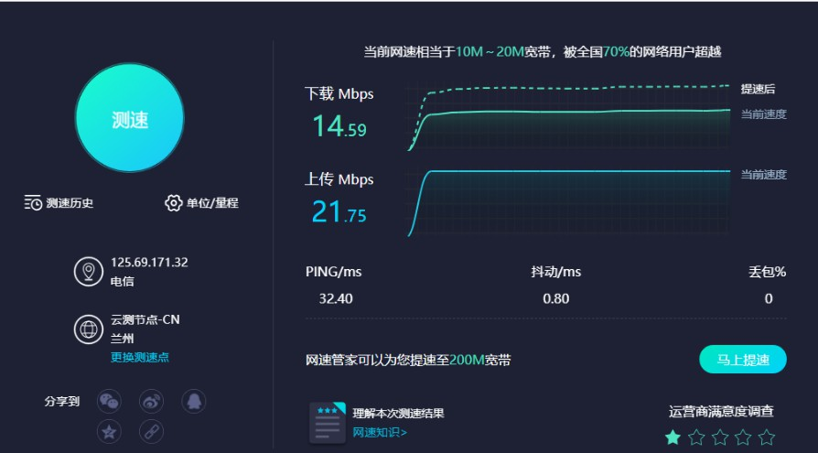

注：平时网络服务商说的 200M 带宽一般都是下行（下载）带宽，与上行带宽没有任何关系。多个嘉宾共用同一网络时，上行网络需要叠加，避免同时开启其它占用上行带宽的软件或服务，如百度云盘同步服务、上传服务等。

# 直播测试

1. 直播形式：嘉宾使用**腾讯会议**进行**分享**，极市平台**抓屏**推到 B 站直播，开发者通过极市平台 B 站直播间进行观看。
2. 测试时间：直播前 1~2 天，测试用时约 20 分钟（协商时间后极市会组织测试）
3. 嘉宾测试流程：

① 下载腾讯会议

## 【点击此处前往下载】

② 安装并登录腾讯会议（使用 QQ 或微信登录即可）

③ 首页点击“加入会议”，将极市平台运营人员提供的**会议 ID** 输入至“会议号”一栏，更改您的姓名，取消音频和摄像头的勾选，最后点击加入会议（如下图）

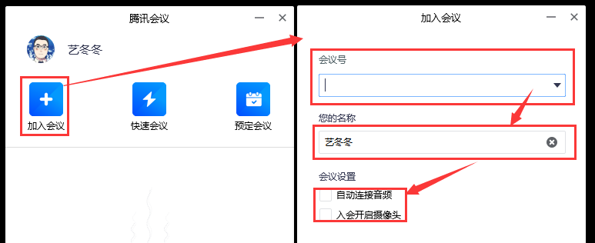

④ 进入会议界面后，确认进入会议 ID 无误后，即可开启音频进行沟通确认（如下图）

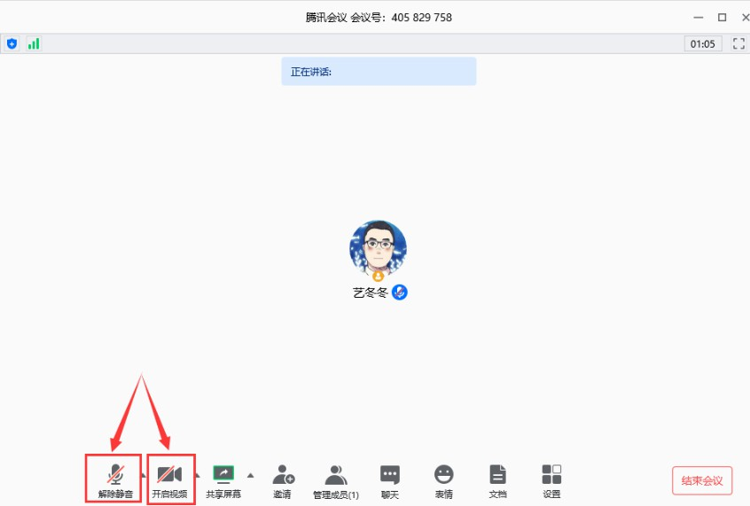

1. 分享开始后，如需投屏，点击主界面下方“共享屏幕”即可（如下图），桌面为当前设备显示桌面，白板适合需分享同步手画手打内容，下方各个文件为可共享单个文件界面。

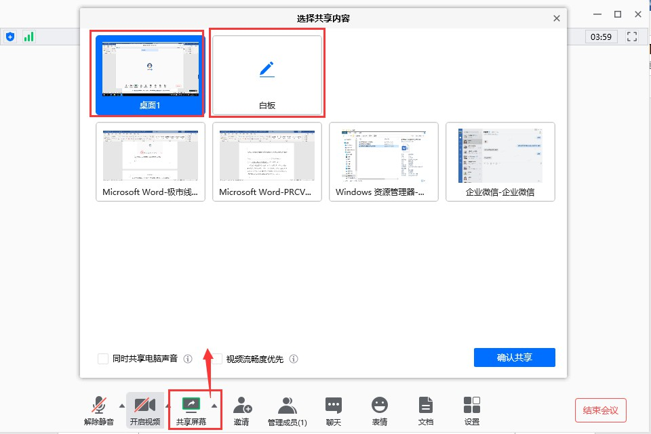

1. 嘉宾在共享屏幕的时候，如果不需要开启摄像头，可将头像最小化，如下图所示，这样可以避免遮挡共享的屏幕。

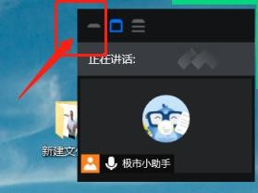

1. 所有分享结束后，点击页面右下角“退出会议”即可结束会议。
2. 测试主要注意事项：

① 视频设备是否正常，PPT 是否正常展示；

② 音频设备是否正常，可否听清，音量大小是否合适，是否有杂音、回声；

③ 建议嘉宾直播时使用耳机。

# 直播进行

## 直播形式：

嘉宾分享 — 通过腾讯会议

分享直播 — 通过极市抓取腾讯会议画面推到 B 站直播开发者观看 — 通过 B 站观看直播分享内容

1. **直播平台：**极市平台 B 站直播间：https://live.bilibili.com/3344545

注：直播前极市工作人员点击录制视频按键，直播后保存视频，由极市进行剪辑发布。

## 流程详情：

**嘉宾按照测试流程操作即可**，极市人员将在腾讯会议作为“主持人”将所有嘉宾邀请进会议，并在确认开始后将分享内容同步推往 B 站直播，并录制回放视频。

# 注意事项

嘉宾在会议分享过程中请保证所处网络环境良好